OWAcoustic Mavroc® Sternbild

Odenwald Faserplattenwerk (OWA)

Eigenschaften

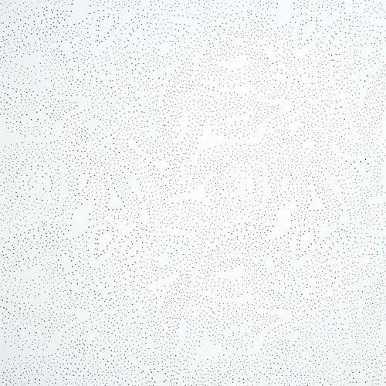

GTIN:

4045543021187

HAN:

00029823

Farbton

weiß

Oberfläche

beschichtet, geprägt

Werkstoff

Mineralplatte

bewertetes Schalldämm-Maß Rw, R (dB)

35,00

Breite (mm)

625,00

Länge (mm)

625,00

Absorberklasse

C

Ausführung Bekleidung

Platte

Brandverhalten

A2-s1, d0

Kantenausführung

gerade

Sichtbarkeit Unterkonstruktion

sichtbar bleibend

Gewicht (kg/m²)

4,50

Schallabsorptionsgrad

0,70

Schalldämmmaß (dB)

35,00

Feuchtigkeitsbeständigkeit RH [%]

95

Garantie (Jahre)

10

Norm Brandverhalten

DIN EN 13501-1

Oberfläche/Kaschierung

genadelt/geprägt

Scheuerfest

true

Systeme

S 3 | S 3e – mit erhöhtem Korrosionsschutz

Zertifizierungen

Beitrag zu LEED / DGNB / BREEAM / The WELL Building Standard